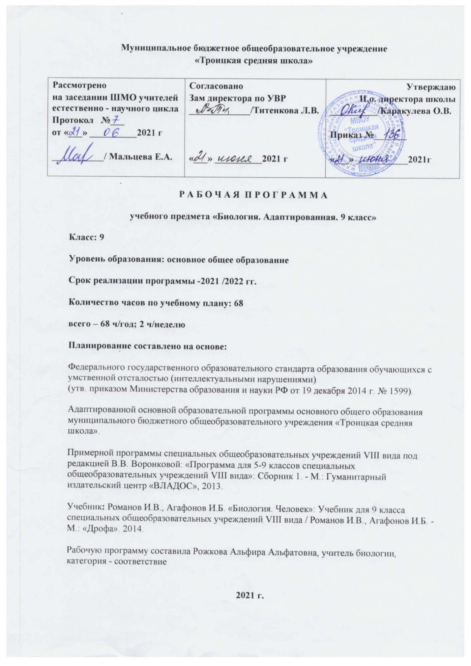

**ПОЯСНИТЕЛЬНАЯ ЗАПИСКА**

Рабочая программа по биологии 9 класса для детей ОВЗ составлена в соответствии со следующими нормативными документами:

1.Единой концепции Специального Федерального государственного стандарта для детей с ограниченными возможностями здоровья. 2009 г.

2.Закона РФ «Об образовании».

3.Примерной программы специальных общеобразовательных учреждений VIII вида под редакцией В.В. Воронковой: «Программа для 5-9 классов специальных общеобразовательных учреждений VIII вида»: Сборник 1. - М.: Гуманитарный издательский центр «ВЛАДОС», 2013.

4.Плана работы ТСШО по адаптивному обучению.

Данная программа предполагает организацию лабораторных и практических работ, демонстрацию опытов.  Все это даст возможность более целенаправленно способствовать развитию любознательности и повышению интереса к предмету, а также более эффективно осуществлять коррекцию учащихся: развивать память и наблюдательность, коррегировать мышление и речь.

**Цель**: формирование элементарных понятий о строении организма человека.

**Задачи:**

1. Сообщение учащимся знаний об организме человека и его здоровье.

2. Привитию навыков, способствующих сохранению и укреплению здоровья человека.

3. Проведение через весь курс экологического воспитания (рассмотрения окружающей природы как комплекса условий, необходимых для жизни всех растений, грибов, животных и людей), бережного отношения к природе

Учитель имеет право самостоятельно распределять количество часов на изучение той или иной темы в зависимости от уровня подготовленности учащихся.

**УМК соответствует образовательной программе школы:**

1.Учебник**:** Романов И.В., Агафонов И.Б. «Биология. Человек»: Учебник для 9 класса специальных общеобразовательных учреждений VIII вида / Романов И.В., Агафонов И.Б. -М.: «Дрофа». 2014.

Рабочая программа по биологии 9 класс ОВЗ рассчитана на 68 часов - 2 часа в неделю.

**Требования к уровню подготовки обучающихся**

***Учащиеся должны знать:***

- название, элементарные функции и расположение основных органов в организме человека

- о влиянии физической нагрузки на организм

- нормы правильного питания

- о вредном влиянии никотина, алкоголя и наркотиков на организм человека

- меры предупреждения сколиоза

- состояние своего зрения и слуха

-санитарно-гигиенические правила

***Учащиеся должны уметь:***

-  применять приобретенные знания о функциях человеческого организма в повседневной жизни с целью сохранения и укрепления здоровья

- соблюдать санитарно-гигиенические требования

- измерять температуру тела

- оказывать до врачебную помощь при вывихах, порезах, кровотечении, ожогах

**Учебно-тематический план:**

1. Введение. Роль и место человека в природе – 1 час.
2. Общий обзор организма человека – 5 часов.
3. Опора тела и движение – 12 часов.
4. Кровь и кровообращение – 8 часов.
5. Органы дыхания – 7 часов.
6. Пищеварительная система – 10 часов.
7. Выделительная система. Кожа – 7 часов.
8. Нервная система – 9 часов.
9. Органы чувств – 7 часов.
10. Охрана здоровья человека - 2 часа.

**Календарно- тематическое планирование**

|  |  |  |  |  |
| --- | --- | --- | --- | --- |
| № п/п | Тема урока | Кол-во часов | Дата | |
| план | факт |
| 1 | Введение. Место человека в живой природе | 1 |  |  |
| 2 | Клетка | 1 |  |  |
| 3 | Химический состав клетки, жизнедеятельность клетки | 1 |  |  |
| 4 | Ткани | 1 |  |  |
| **5** | Органы. Система органов | **1** |  |  |
| **6** | Общий обзор. Обобщающий урок | **1** |  |  |
| **7** | Значение опорно-двигательной системы. Скелет человека. Состав костей | **1** |  |  |
| **8** | Строение и соединение костей | **1** |  |  |
| **9** | Скелет головы | **1** |  |  |
| **10** | Скелет туловища | **1** |  |  |
| **11** | Скелет конечностей | **1** |  |  |
| **12** | Первая помощь при растяжении связок, вывихах суставов, переломе костей | **1** |  |  |
| **13** | Строение и значение мышц | **1** |  |  |
| **14** | Основные группы мышц | **1** |  |  |
| **15** | Работа мышц. Утомление | **1** |  |  |
| **16** | Гигиена физического труда. Осанка и здоровье человека | **1** |  |  |
| **17** | Значение физических упражнений для правильного формирования скелета и мышц | **1** |  |  |
| **18** | Обобщающий урок по теме «Опорно-двигательная система | **1** |  |  |
| **19** | Значение крови и органы кровообращения | **1** |  |  |
| **20** | Состав крови | **1** |  |  |
| **21** | Строение и работа сердца | **1** |  |  |
| **22** | Кровеносные сосуды. Круги кровообращения | **1** |  |  |
| **23** | Движение крови по сосудам | **1** |  |  |
| **24** | Первая помощь при кровотечении. Переливание крови | **1** |  |  |
| **25** | Предупреждение заболеваний кровеносной системы. Влияние вредных привычек на сердце и кровеносные сосуды | **1** |  |  |
| **26** | Обобщающий урок по теме «Кровеносная система» | **1** |  |  |
| **27** | Значение дыхания. Органы дыхательной системы | **1** |  |  |
| **28** | Строение легких. Газообмен в лёгких и тканях | **1** |  |  |
| **29** | Дыхательные движения. Регуляция дыхания | **1** |  |  |
| **30** | Влияние физического труда на развитие дыхательной системы | **1** |  |  |
| **31** | Болезни дыхательной системы и их предупреждение | **1** |  |  |
| **32** | Гигиена дыхания. Первая помощь при нарушении дыхания | **1** |  |  |
| **33** | Дыхательная система (обобщение) | **1** |  |  |
| **34** | Значение и состав пищи | **1** |  |  |
| **35** | Значение пищеварения. Система органов пищеварения | **1** |  |  |
| **36** | Строение и значение зубов | **1** |  |  |
| **37** | Пищеварение в ротовой полости и желудке | **1** |  |  |
| **38** | Пищеварение в кишечнике. Всасывание питательных веществ | **1** |  |  |
| **39** | Гигиена и нормы питания | **1** |  |  |
| **40** | Профилактика желудочно-кишечных заболеваний | **1** |  |  |
| **41** | Пищевые отравления | **1** |  |  |
| **42** | Влияние вредных привычек на пищеварительную систему | **1** |  |  |
| **43** | Пищеварительная система (обобщение) | **1** |  |  |
| **44** | Значение выделения. Строение почек | **1** |  |  |
| **45** | Предупреждение заболеваний мочевыделительной системы | **1** |  |  |
| **46** | Строение и значение кожи | **1** |  |  |
| **47** | Роль кожи в терморегуляции. Закаливание организма | **1** |  |  |
| **48** | Первая помощь при перегреве, ожогах и обморожении | **1** |  |  |
| **49** | Гигиена кожи. Гигиенические требования к одежде и обуви | **1** |  |  |
| **50** | Обобщение темы «Выделительная система» | **1** |  |  |
| **51** | Значение и строение нервной системы | **1** |  |  |
| **52** | Спинной мозг | **1** |  |  |
| **53** | Головной мозг | **1** |  |  |
| **54** | Особенности ВНД человека. Речь | **1** |  |  |
| **55** | Эмоции. Внимание. Память | **1** |  |  |
| **56** | Сон и бодрствование. Профилактика нарушений сна | **1** |  |  |
| **57** | Гигиена нервной деятельности. Режим дня | **1** |  |  |
| **58** | Нарушения нервной деятельности. Влияние вредных привычек | **1** |  |  |
| **59** | Нервная система. Обобщение | **1** |  |  |
| **60** | Значение органов чувств | **1** |  |  |
| **61** | Орган зрения | **1** |  |  |
| **62** | Гигиена зрения. Предупреждение глазных болезней | **1** |  |  |
| **63** | Орган слуха | **1** |  |  |
| **64** | Гигиена слуха | **1** |  |  |
| **65** | Органы осязания, обоняния и вкуса | **1** |  |  |
| **66** | Органы чувств. Обобщение | **1** |  |  |
| **67** | Здоровье человека и общество | **1** |  |  |
| **68** | Факторы, сохраняющие здоровье | **1** |  |  |

**Лист корректировки рабочей программы**

|  |  |  |  |  |
| --- | --- | --- | --- | --- |
| Класс | Название раздела, темы | Дата проведения по плану | Причина корректировки | Дата проведения по факту |
|  |  |  |  |  |
|  |  |  |  |  |
|  |  |  |  |  |
|  |  |  |  |  |
|  |  |  |  |  |